Exkursion nach Neuf-Brisach
Kapitel 2: Festungsstadt

Geschichte der Festung Neuf-Brisach
Gemeinsame Vergangenheit
Bis Mitte des 17. Jahrhunderts konnten das heute französische Neuf-Brisach und das heute deutsche Breisach am Rhein auf eine gemeinsame geschichtliche Vergangenheit zurückblicken. Vor über 3000 Jahren waren beide Ufer des Oberrheintals durch keltische Stämme besiedelt. Nach seiner Eroberung durch das römische Heer (1. Jahrhundert v. Chr.) gehörte das Oberrheintal zum oberen Germanien. Später wurden römische Kastelle entlang des Rheins errichtet. Brisac (= Breisach) war bereits damals ein wichtiger Rheinübergang und wird es immer bleiben.

Alemannische Kultur
Ende des 4. Jahrhunderts wurde das obere Rheintal durch die Alemannen besiedelt. Fortan prägten die alemannische Kultur und Sprache die Geschichte nachhaltig. Im frühen Mittelalter gehörte das Fürstentum Schwaben-Elsass zum Heiligen Römischen Reich Deutscher Nation. Danach fielen das obere Elsass und der Breisgau an die Habsburger.
Der Rhein als Grenze
Nach dem 30-jährigen Krieg (1618-1648) gingen die habsburgisch-österreichischen Besitzungen im oberen Elsass, sowie Breisach, an das Königreich Frankreich. Der Rhein wurde zum ersten Mal die Grenze zwischen Frankreich und dem österreichischen Breisgau.
Gründung der «Strohstadt»
Breisach am Rhein war von 1638 bis 1697 eine Festung der französischen Krone und ab den 1670er-Jahren Amtssitz der obersten juristischen Instanz im Elsass. Bald war das bedeutende Städtchen zu klein, um alle neuen Einwohnerinnen und Einwohner aufzunehmen und deshalb wurde auf einer grossen Insel des Rheins, zu Füssen von Breisach, eine neue Stadt gegründet: Ville neuve Saint-Louis, volkstümlich auch «Strohstadt» genannt.
Vauban plant sein barockes Meisterwerk: Neuf-Brisach
Aber: Von Strassburg bis Hüningen war das Elsass schutzlos eventuellen feindlichen Einfällen preisgegeben. Frankreichs Ostgrenze lag offen. Ludwig XIV. beauftragte seinen Festungsbaumeister Vauban mit der Lösung dieses Problems. Hier bot sich dem genialen Baumeister die einmalige Gelegenheit, eine vollkommen neue Festung im freien Feld ohne jegliche Rücksichtnahme auf bestehende Anlagen zu errichten. Nach diversen Ortsbesichtigungen entschied sich Vauban für ein Gelände gegenüber von Breisach, 2400 m von der Strohstadt, die geschleift werden musste, entfernt.
Die am besten verteidigte Stadt Europas
Nachdem Vauban bereits 33 Festungen neu erbaut und über 300 Städte befestigt hatte, wurde Neuf-Brisach sein Meisterwerk. Die Bauarbeiten begannen 1698, und bereits drei Jahre später befand sich die Festung in verteidigungsbereitem Zustand. Im Jahre 1701 war Neuf-Brisach die am besten verteidigte Stadt Europas.
Achteckige Grundform
Die Grundform der Anlage ist achteckig. Die eigentliche Stadt, innerhalb der Wälle, ist in 48 viereckige Quadrate eingeteilt. Die Verteidigung beruht auf acht Bollwerken (bestehend aus stumpf vorspringenden Winkeln, deren Schenkel von den Flanken des Nebenbollwerks aus von zwei Seiten beschossen werden können). Innerhalb der Wälle werden vier Kasernen errichtet.
Kanal zwischen Neuf-Brisach und Pfaffenheim
Die Aussenwände der Wälle und Werke bestehen aus Sandsteinen. Diese mussten aus den Vogesen geholt werden. Deshalb wurde ein 30 Kilometer langer Kanal zwischen Neuf-Brisach und Pfaffenheim gebaut. Auf diesem wurden mit Booten die Steine und das Bauholz bis zur Baustelle befördert.
Klein-Holland
Die in der anbrechenden Friedenszeit unbeschäftigten Soldaten wurden als Arbeitskräfte zum Ausheben der Wallgräben eingesetzt. Als Maurer Steinmetze, Schreiner und Zimmerleute wurden holländische Spezialisten angeworben. Diese wohnten in Häusern nordwestlich der Stadt an einem Ort, der heute noch Klein-Holland genannt wird.
Und die Zivilbevölkerung?
Vauban plante auch ausreichend Platz für die Zivilbevölkerung mit ein: Ausser den vier Kasernen (je zwei für die Infanterie und die Kavallerie) und einigen Verwaltungsgebäuden wurden 34 der 48 quadratischen Häuserblöcke für die Bebauung mit Zivilgebäuden vorgesehen. Jeder Block (mit einer Kantenlänge von 50m) ist in zehn Grundstücke aufgeteilt. Um die Zivilbevölkerung nach Neuf-Brisach zu locken, wurden die neuen Einwohnerinnen und Einwohner für 20 Jahre von allen Steuerabgaben befreit.
Nachhaltiges Bauwerk
Noch im 2. Weltkrieg boten die tiefen Kasematten (= schusssichere Räume in den Festungswerken zur Unterkunft von Mannschaften und zur Lagerung von Kriegsgerät und Vorräten) den Einwohnerinnen und Einwohnern einen wirksamen Schutz vor Bombenangriffen.

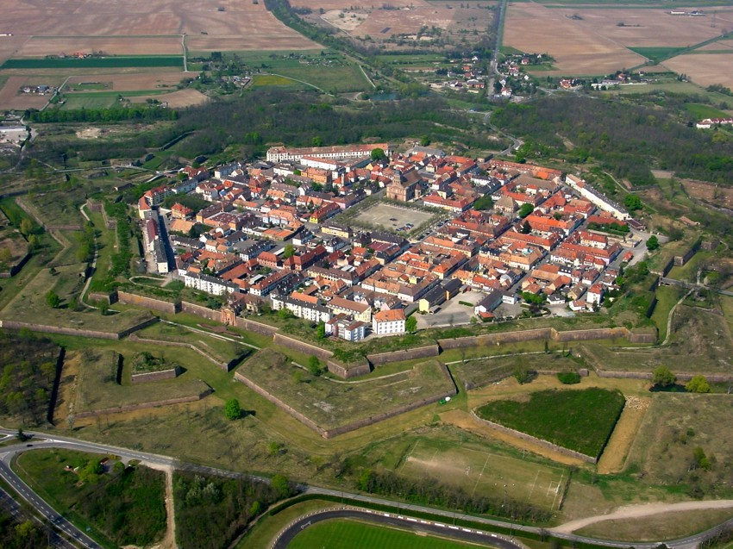
Foto: Luftfahrer, CC BY-SA 3.0, https://commons.wikimedia.org/w/index.php?curid=1629710

